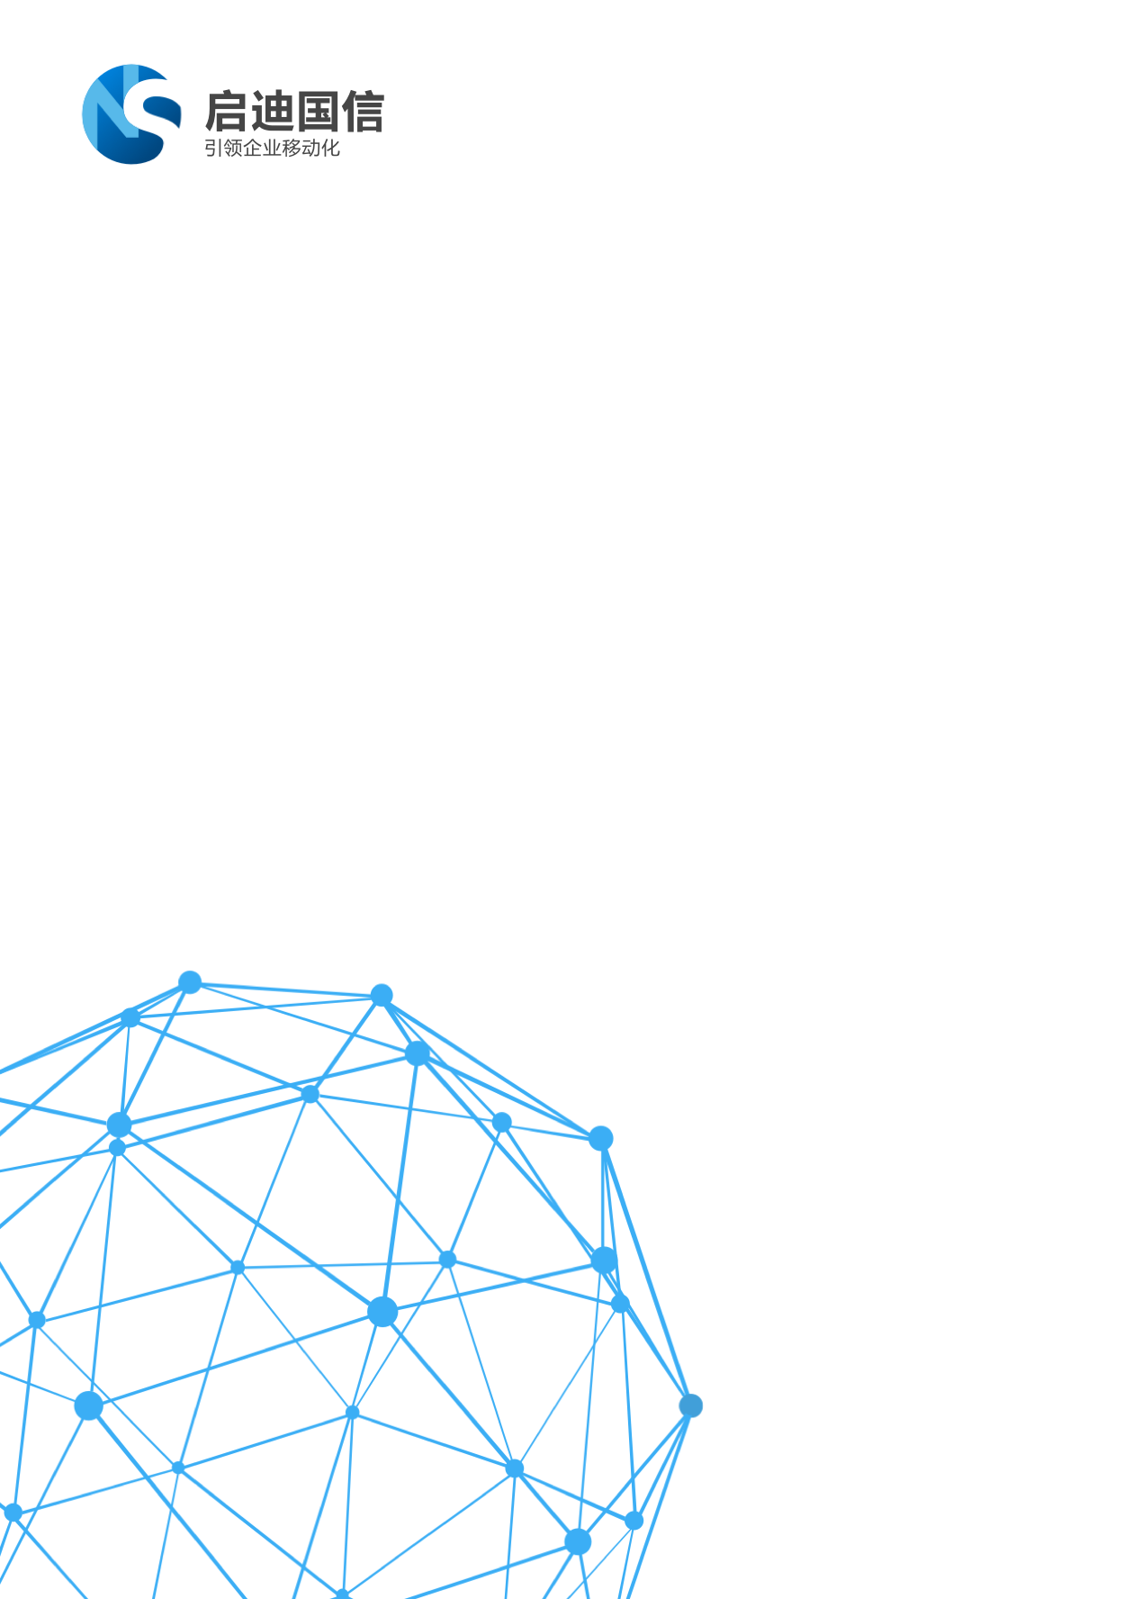

**NQSky EMM**企业移动管理产品4.2版本

NQSky Enterprise Mobility Management Version 4.2

**EMM 客户端及管理平台界面定制（白标）规格指南**

启迪国信科技有限公司

2017年01月

**版权说明**

本文档版权归启迪国信科技有限公司（以下简称“启迪国信”）所有，并保留对本文档及本声明的最终解释权和修改权。本文中的任何部分未经启迪国信许可，不得转印、影印或复印、发行。

**商标声明**

本手册中所谈及的启迪国信产品的名称是启迪国信的商标。手册中涉及的其他公司的注册商标属各商标注册人所有，恕不逐一列明。

**文档信息**

|  |  |
| --- | --- |
| 文档密级 | 公开文档 |
| 阅读对象 | 研发／产品／售前／销售／客户／渠道／合作伙伴 |

**联系我们**

网址：<http://www.nationsky.com>

客服：400-1022-919

传真：010-85654975

邮箱：[productmarketing@nationsky.com](mailto:productmarketing@nationsky.com)

地址：北京市东城区和平里东街11号雍和航星科技园航星2号楼南侧4层

**版本历史**

|  |  |  |  |  |
| --- | --- | --- | --- | --- |
| 版本/状态 | 作者 | 参与者 | 日期 | 修改记录 |
| V1.0.0 | 陈伟 |  | 2017/07/17 | 初始版本 |

目录

1 概述 5

2 通⽤设计规格 6

3 EMM客户端（Android） 7

3.1 品牌标识 7

3.2 图片 8

3.3 Icon 9

3.4 相关文案 16

4 MCM客户端（Android） 17

4.1品牌标识 17

4.2 图片 17

4.3相关文案 18

5安全桌面（Android） 18

5.1 品牌标识 18

5.2 相关文案 18

6安全浏览器（Android） 20

6.1 品牌标识 20

6.2 图片 20

6.3 相关文案 21

7企业杀毒（Android） 21

7.1 品牌标识 21

7.2 相关文案 21

8脚本使用说明 22

# 1 概述

EMM给合作伙伴提供白标产品。通常情况下合作伙伴需要不同程度的定制需求。其中包括替换Logo标识及图标，更改系统名称，选取主题背景，编辑⽂本等多方面。在这个文档里，提供了EMM可实现个性化部分的规格指南。帮助合作伙伴快速而准确地获取能够修改的个性化信息。

# 2 通⽤设计规格

EMM 客户端界面定制规格指南即EMM客户端涉及到与EMM有关的品牌图标或者文案时，客户可根据自己的需要进⾏更改。

* Android客户端遵循Material Design设计规范；涉及字体，图标主题颜色等的替换，用户可直接选择自己品牌的内容进⾏个性化定制。
* 涉及图片的更换，本文档提供图案的规范⼤⼩，以方便调取与替换。

# 3 EMM客户端（Android）

### 3.1 品牌标识

注：图片名称是固定的，请按下面给出的图片名称命名

|  |  |  |
| --- | --- | --- |
| 图片名称 | UI切图 | 图信息 |
| icon\_app.png |  | 尺寸：  mipmap-hdpi：72x72 px  mipmap-mdpi：48x 48 px  mipmap-xhdpi：96x 96 px  mipmap-xxhdpi：144x 144 px  mipmap-xxxhdpi：192x 192 px |
| 位置：桌面logo图标 |
| about\_logo.png |  | 尺寸：  drawable-hdpi：87x 108 px  drawable-mdpi：57x 71 px  drawable-xhdpi：114x 143 px  drawable-xxhdpi：173 x 216 px |
| 位置：激活界面、登录界面、侧导航、设置-关于界面 |

表3-1：Android客户端品牌标识

### 3.2 图片

注：图片名称是固定的，请按下面给出的图片名称命名

|  |  |  |
| --- | --- | --- |
| 图片名称 | UI切图 | 图信息 |
| device\_activation\_bg.png | device_activation_bg | 尺寸：  drawable-hdpi：480x 800 px  drawable-mdpi：320x 480 px  drawable-xhdpi：720x 1280 px  drawable-xxhdpi：1080x 1920 px |
| 位置：激活界面、登录界面 |
| slid\_menu\_top\_bg.png |  | 尺寸：  drawable-hdpi：405x 212 px  drawable-mdpi：267x 140 px  drawable-xhdpi：535x 280 px  drawable-xxhdpi：810x 424 px |
| 位置：侧导航 |

表3-2：Android客户端背景图片

### 3.3 Icon

注：图片名称是固定的，请按下面给出的图片名称命名

|  |  |  |
| --- | --- | --- |
| 图片名称 | UI切图 | 图信息 |
| server\_address.png |  | 尺寸：  drawable-hdpi：32x 32 px  drawable-mdpi：21x 21 px  drawable-xhdpi：42x 42 px  drawable-xxhdpi：64x 64px |
| 表意：服务器地址  位置：激活界面 |
| company\_id.png |  | 尺寸：  drawable-hdpi：32x 32 px  drawable-mdpi：21x 21 px  drawable-xhdpi：42x 42 px  drawable-xxhdpi：64x 64px |
| 表意：企业标识码  位置：激活界面 |
| user\_name.png |  | 尺寸：  drawable-hdpi：32x 32 px  drawable-mdpi：21x 21 px  drawable-xhdpi：42x 42 px  drawable-xxhdpi：64x 64px |
| 表意：用户名  位置：激活、登录界面 |
| password.png |  | 尺寸：  drawable-hdpi：32x 32 px  drawable-mdpi：21x 21 px  drawable-xhdpi：42x 42 px  drawable-xxhdpi：64x 64px |
| 表意：密码  位置：激活、登录界面 |
| edit\_clear.png |  | 尺寸：  drawable-hdpi：24x 24 px  drawable-mdpi：16x 16 px  drawable-xhdpi：31x 31 px  drawable-xxhdpi：47x 47px |
| 表意：清空  位置：激活、登录界面-输入框 |
| clear.png |  | 尺寸：  drawable-hdpi：30x 30 px  drawable-mdpi：20x 20 px  drawable-xhdpi：40x 40 px  drawable-xxhdpi：60x 60px |
| 表意：清空  位置：搜索-输入框 |
| title\_bar\_default\_left.png |  | 尺寸：  drawable-hdpi：30x 30 px  drawable-mdpi：20x 20 px  drawable-xhdpi：40x 40 px  drawable-xxhdpi：60x 60px |
| 表意：导航  位置：各一级界面 |
| slid\_menu\_working\_stand\_s.png | slid_menu_working_stand_s | 尺寸：  drawable-hdpi：33x 33 px  drawable-mdpi：22x 22 px  drawable-xhdpi：44x 44 px  drawable-xxhdpi：66x 66px |
| 表意：工作台，被选中的图标  位置：侧导航 |
| slid\_menu\_working\_stand\_d.png | slid_menu_working_stand_d | 尺寸：  drawable-hdpi：33x 33 px  drawable-mdpi：22x 22 px  drawable-xhdpi：44x 44 px  drawable-xxhdpi：66x 66px |
| 表意：工作台，未被选中的图标  位置：侧导航 |
| slid\_menu\_appstore\_s.png | slid_menu_appstore_s | 尺寸：  drawable-hdpi：33x 33 px  drawable-mdpi：22x 22 px  drawable-xhdpi：44x 44 px  drawable-xxhdpi：66x 66px |
| 表意：应用商店，被选中的图标  位置：侧导航 |
| slid\_menu\_appstore\_d.png | slid_menu_appstore_d | 尺寸：  drawable-hdpi：33x 33 px  drawable-mdpi：22x 22 px  drawable-xhdpi：44x 44 px  drawable-xxhdpi：66x 66px |
| 表意：应用商店，未被选中的图标  位置：侧导航 |
| slid\_menu\_web\_appstore\_s.png | slid_menu_web_appstore_s | 尺寸：  drawable-hdpi：33x 33 px  drawable-mdpi：22x 22 px  drawable-xhdpi：44x 44 px  drawable-xxhdpi：66x 66px |
| 表意：轻应用，被选中的图标  位置：侧导航 |
| slid\_menu\_web\_appstore\_d.png | slid_menu_web_appstore_d | 尺寸：  drawable-hdpi：33x 33 px  drawable-mdpi：22x 22 px  drawable-xhdpi：44x 44 px  drawable-xxhdpi：66x 66px |
| 表意：轻应用，未被选中的图标  位置：侧导航 |
| slid\_menu\_message\_s.png | slid_menu_message_s | 尺寸：  drawable-hdpi：33x 33 px  drawable-mdpi：22x 22 px  drawable-xhdpi：44x 44 px  drawable-xxhdpi：66x 66px |
| 表意：消息通知，被选中的图标  位置：侧导航 |
| slid\_menu\_message\_d.png | slid_menu_message_d | 尺寸：  drawable-hdpi：33x 33 px  drawable-mdpi：22x 22 px  drawable-xhdpi：44x 44 px  drawable-xxhdpi：66x 66px |
| 表意：消息通知，未被选中的图标  位置：侧导航 |
| slid\_menu\_policy\_s.png | slid_menu_policy_s | 尺寸：  drawable-hdpi：33x 33 px  drawable-mdpi：22x 22 px  drawable-xhdpi：44x 44 px  drawable-xxhdpi：66x 66px |
| 表意：策略，被选中的图标  位置：侧导航 |
| slid\_menu\_policy\_d.png | slid_menu_policy_d | 尺寸：  drawable-hdpi：33x 33 px  drawable-mdpi：22x 22 px  drawable-xhdpi：44x 44 px  drawable-xxhdpi：66x 66px |
| 表意：策略，未被选中的图标  位置：侧导航 |
| slid\_menu\_setting\_s.png | slid_menu_setting_s | 尺寸：  drawable-hdpi：33x 33 px  drawable-mdpi：22x 22 px  drawable-xhdpi：44x 44 px  drawable-xxhdpi：66x 66px |
| 表意：设置，被选中的图标  位置：侧导航 |
| slid\_menu\_setting\_d.png | slid_menu_setting_d | 尺寸：  drawable-hdpi：33x 33 px  drawable-mdpi：22x 22 px  drawable-xhdpi：44x 44 px  drawable-xxhdpi：66x 66px |
| 表意：设置，未被选中的图标  位置：侧导航 |
| back.png |  | 尺寸：  drawable-hdpi：30x 30 px  drawable-mdpi：20x 20 px  drawable-xhdpi：40x 40 px  drawable-xxhdpi：60 x 60px |
| 表意：返回  位置：各二级界面 |
| filter.png |  | 尺寸：  drawable-hdpi：30x 30 px  drawable-mdpi：20x 20 px  drawable-xhdpi：40x 40 px  drawable-xxhdpi：60 x 60px |
| 表意：筛选  位置：应用商店界面 |
| search.png |  | 尺寸：  drawable-hdpi：30x 30 px  drawable-mdpi：20x 20 px  drawable-xhdpi：40x 40 px  drawable-xxhdpi：60 x 60px |
| 表意：搜索  位置：应用商店界面 |
| knox\_icon.png | knox_icon | 尺寸：  drawable-xxhdpi：84x 69 px |
| 表意：KNOX应用角标  位置：工作台、应用商店界面 |
| wrapping\_icon.png | wrapping_icon | 尺寸：  drawable-hdpi：42x 35 px  drawable-mdpi：28x 23 px  drawable-xhdpi：55x 46 px  drawable-xxhdpi：84x 69 px |
| 表意：安全容器应用角标  位置：工作台、应用商店界面 |
| update\_prompt.png | update_prompt | 尺寸：  drawable-hdpi：13x 13 px  drawable-mdpi：13x 13 px  drawable-xhdpi：17x 17 px  drawable-xxhdpi：26 x 26 px |
| 表意：内容未读标识  位置：消息通知界面 |
| message\_delete.png |  | 尺寸：  drawable-hdpi：30x 30 px  drawable-mdpi：20x 20 px  drawable-xhdpi：40x 40 px  drawable-xxhdpi：64x 64 px |
| 表意：删除  位置：消息通知界面 |
| totop.png |  | 尺寸：  drawable-hdpi：62x 62 px  drawable-mdpi：41x 41 px  drawable-xhdpi：82x 82 px  drawable-xxhdpi：124x 124 px |
| 表意：返回顶部按钮  位置：应用商店、消息通知、策略界面 |
| pull\_down\_arrow.png | pull_down_arrow | 尺寸：  drawable-xxhdpi：47x59 px |
| 表意：刷新  位置：应用商店、信息通知、策略界面 |
| pull\_down\_refreshing.png | pull_down_refreshing | 尺寸：  drawable-xxhdpi：62x 62 px |
| 表意：手动加载  位置：应用商店、消息通知、策略界面 |
| workbench\_not\_installed\_app.png |  | 尺寸：  drawable-hdpi：102x 102 px  drawable-mdpi：67x 67 px  drawable-xhdpi：135 x 135 px  drawable-xxhdpi：135 x 135 px |
| 表意：提示未下载应用  位置：工作台界面 |
| network\_not\_available.png |  | 尺寸：  drawable-xxhdpi：270 x 258 px |
| 表意：提示无网络  位置：无网络提示界面 |
| app\_none.png |  | 尺寸：  drawable-xxhdpi：270 x 258 px |
| 表意：提示无应用  位置：应用商店界面-无应用 |
| search\_without\_result.png |  | 尺寸：  drawable-xxhdpi：270 x 258 px |
| 表意：提示搜索无结果  位置：应用商店搜索界面 |
| msg\_none.png |  | 尺寸：  drawable-xxhdpi：270 x 258 px |
| 表意：提示无消息通知  位置：消息通知界面 |
| policy\_none.png |  | 尺寸：  drawable-xxhdpi：270 x 258 px |
| 表意：提示无策略  位置：策略界面 |
| check\_update\_success.png |  | 尺寸：  drawable-xxhdpi：152x 152 px |
| 表意：成功  位置：弹出提示 |
| check\_update\_fail.png |  | 尺寸：  drawable-xxhdpi：152x 152 px |
| 表意：失败  位置：弹出提示 |
| check\_updating.png |  | 尺寸：  drawable-xxhdpi：152x 152 px |
| 表意：更新中  位置：更新提示 |

表3-3：Android客户端icon

### 3.4 相关文案

**文案命名规则：“key”:<string name=”key”>value</string>**

**其中key值是固定的，value是可以自定义的部分**

|  |  |  |  |
| --- | --- | --- | --- |
| Key值 | 页面 | 中文 | 英文 |
| app\_name | 激活页 | 无 | NQSky EMM |
| copy\_right | 无 | @2016 NATIONSKY |
| app\_name | 登录页 | 无 | NQSky EMM |
| copy\_right | 无 | @2016 NATIONSKY |
| App\_Name | 侧导航 | 无 | NQSky EMM |
| server\_name | 关于页 | NQSky | NQSky |
| mobile\_management\_platform | 移动管理平台 | UEM |
| activation\_success\_set\_login\_pwd | 激活成功提示 | EMM欢迎您，为了您的账户信息安全，请重置您的登录密码 | Welcome to NQSky UEM. For account security, please reset your login password. |
| logout\_dialog\_content | 点击退出账户按钮 | 退出NQSky EMM？  EMM帐号？ | Log out NQSky UEM? |

表3-4：Android客户端相关文案

# 4 MCM客户端（Android）

### 4.1品牌标识

注：图片名称是固定的，请按下面给出的图片名称命名

|  |  |  |
| --- | --- | --- |
| 图片名称 | UI切图 | 图信息 |
| ic\_launcher.png |  | 尺寸：  drawable-xhdpi：192x 192 px |
| 位置：启用图标 |

表4-1：Android客户端品牌标识

### 4.2 图片

注：图片名称是固定的，请按下面给出的图片名称命名

|  |  |  |
| --- | --- | --- |
| 图片名称 | UI切图 | 图信息 |
| splash\_bg.png |  | 尺寸：  drawable-hdpi: 480 x 800 px |
| 位置：启动界面、登录界面 |
| mcm\_icon.png |  | 尺寸：  drawable-hdpi：139X135 px |
| 位置：启动界面、登录界面 |

### 4.3相关文案

**文案命名规则：“key”:<string name=”key”>value</string>**

**其中key值是固定的，value是可以自定义的部分**

|  |  |  |  |  |
| --- | --- | --- | --- | --- |
| Key值 | 页面 | 中文 | 英文 | 日文 |
| app\_name | 应用名称 | NQSky MCM | NQSky MCM |  |
| title\_activity\_main | 登录界面 | MCM | MCM |  |
| nationsky\_year | 启动界面 | @2017 NATIONSKY | @2017 NATIONSKY |  |
| title\_activity\_main | 关于界面 | MCM | MCM |  |

表4-2：Android客户端相关文案

# 5安全桌面（Android）

## 5.1 品牌标识

|  |  |  |
| --- | --- | --- |
| 图片名称 | UI切图 | 图信息 |
| ic\_launcher.png |  | 尺寸：  mipmap-xhdpi：96x 96 px  mipmap-xxhdpi：144x 144 px  mipmap-xxxhdpi：192x 192 px |
| 位置：启用图标 |

表5-1： Android客户端品牌标识

## 5.2 相关文案

**文案命名规则：“key”:<string name=”key”>value</string>**

**其中key值是固定的，value是可以自定义的部分**

|  |  |  |  |  |
| --- | --- | --- | --- | --- |
| Key值 | 页面 | 中文 | 英文 | 日文 |
| app\_name | 应用名称 | 安全桌面 | 无 | 无 |

表5-2：Android客户端相关文案

# 6安全浏览器（Android）

## 6.1 品牌标识

|  |  |  |
| --- | --- | --- |
| 图片名称 | UI切图 | 图信息 |
| ic\_launcher.png |  | 尺寸：  mipmap-xhdpi：96x 96 px  mipmap-xxhdpi：144x 144 px  mipmap-xxxhdpi：192x 192 px |
| 位置：启用图标 |

表6-1：Android客户端品牌标识

## 6.2 图片

|  |  |  |
| --- | --- | --- |
| 图片名称 | UI切图 | 图信息 |
| start\_cn.jpg | start_cn | 尺寸：  drawable-nodpi：480x 762 px |
| 位置：闪屏界面 |
| default\_link.png | default_link | 尺寸：  drawable-hdpi：91x 68 px |
| 位置：闪屏界面 |

表6-2：Android客户端闪屏界面

## 6.3 相关文案

**文案命名规则：“key”:<string name=”key”>value</string>**

**其中key值是固定的，value是可以自定义的部分**

|  |  |  |  |  |
| --- | --- | --- | --- | --- |
| Key值 | 页面 | 中文 | 英文 | 日文 |
| application\_name | 应用名称 | 安全浏览器 | 无 | 无 |

表6-3：Android客户端相关文案

# 7企业杀毒（Android）

## 7.1 品牌标识

|  |  |  |
| --- | --- | --- |
| 图片名称 | UI切图 | 图信息 |
| ic\_launcher.png |  | 尺寸：  drawable-hdpi：144x 144 px  drawable-mdpi：144x 144 px  drawable-xhdpi：192x 192 px  drawable-xxhdpi：192x 192 px |
| 位置：启用图标 |

表7-1：Android客户端品牌标识

## 7.2 相关文案

**文案命名规则：“key”:<string name=”key”>value</string>**

**其中key值是固定的，value是可以自定义的部分**

|  |  |  |  |  |
| --- | --- | --- | --- | --- |
| Key值 | 页面 | 中文 | 英文 | 日文 |
| app\_name | 应用名称 | 企业杀毒 | 无 | 无 |

表7-2：Android客户端相关文案

# 8脚本使用说明

请参考README.txt文档